第4章 iOS工具集
第3章介绍了iOS逆向工程的OSX工具集，为了完成iOS逆向工程，我们还需要在iOS上安装、配置一系列工具，将两个平台联动起来。以下的操作均在iPhone 5，iOS 8.1中完成，如果你在使用中碰到了问题，请到http://bbs.iosre.com上交流反馈。

4.1 CydiaSubstrate

图4- CydiaSubstrate的logo
CydiaSubstrate（如图4-1所示）是绝大部分tweak正常工作的基础，它由MobileHooker、MobileLoader和Safe mode组成。

4.1.1 MobileHooker
MobileHooker的作用是替换系统函数，也就是所谓的hook，它主要包含两个函数：
void MSHookMessageEx(Class class, SEL selector, IMP replacement, IMP *result);
void MSHookFunction(void* function, void* replacement, void** p_original);
其中MSHookMessageEx作用于Objective-C函数，通过调用method_setImplementation函数来将[class selector]的实现改为replacement，达到hook的目的。这是什么意思呢？举个简单的例子，向一个NSString对象发送hasSuffix:消息（即调用[NSString hasSuffix:]），正常情况下它的实现是判断NSString对象有没有某个后缀；如果把这个实现替换成hasPrefix:的实现，那么NSString对象在收到hasSuffix:消息后，实际进行的操作是“口是心非”地判断这个NSString对象有没有某个前缀（prefix）。是不是容易理解一些了？
第3章提到的Logos语法主要是对此函数作了一层封装，让编写针对Objective-C函数的hook代码变得更简单直观了，但其底层实现仍完全基于MSHookMessageEx。对于Objective-C函数的hook，推荐使用更一目了然的Logos语法。如果你对MSHookMessageEx本身的使用感兴趣，可以去看看它的官方文档，或者Google搜索“cydiasubstrate fuchsiaexample”，以“http://www.cydiasubstrate.com”开头的那个链接就是了。
MSHookFunction作用于C和C++函数，通过编写汇编指令，在进程执行到function时转而执行replacement，同时保存function的指令及其返回地址，使得用户可以选择性地执行function，并保证进程能够在执行完replacement后继续正常运行。
上面这段话可能有些晦涩难懂，这里用两张图来解释一下，先看图4-2。
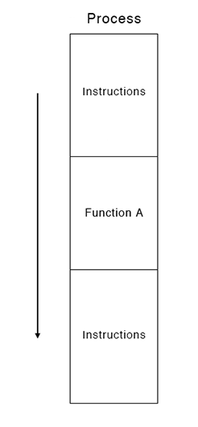
图4- 进程正常执行流程
在图4-2中，进程先执行一些指令，再执行函数A，接着执行剩下的指令。如果钩住（hook）了函数A（即上面说的function），想用函数B（即replacement）替换掉它，那么进程的执行流程就变成了图4-3的样子。
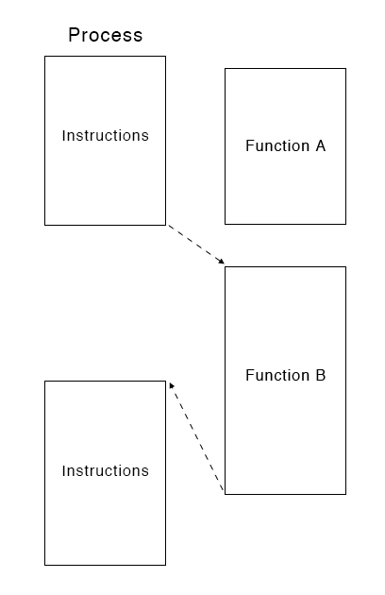
图4- 用B替换A
在图4-3中，进程先执行一些指令，在原本应该执行函数A的地方跳转到函数B的位置执行函数B，同时函数A的代码被MobileHooker保存了下来。在函数B中，可以选择是否执行函数A，以及何时执行函数A，在函数B执行完成后，则会继续执行剩下的指令。
值得注意的是，MSHookFunction对function的指令总长度是有要求的，即function里所有指令加起来的长度不能太短（saurik曾在非正式的场合里说过大约是至少8字节，但此数字未经严格验证，请不要以此为准）。那么你可能会问了，如果想钩住（hook）那些短函数，该怎么办呢？
一种变通的方法是钩住（hook）短函数内部调用的其他函数——短函数之所以短，是因为内部一般都调用了其他函数，由其他函数来做出实际操作。因此把长度满足要求的其他函数作为MSHookFunction的目标，然后在replacement里做一些逻辑判断，将它与短函数关联上，再把对短函数的修改写在这里就好了。
如果看了这两段话仍有不解之处，没关系，在了解了MSHookFunction大概的工作原理之后，会以一个简单的例子，解释上面提到的这些内容。需要说明的是，这个例子里会涉及比较多的底层知识，对于新手来说理解会有一定的困难，如果你接触逆向工程的时间不长，看不懂下面的例子也没关系，直接跳到4.1.2节吧。当你在实际操作中碰到了类似的情况，再来回看这一小节，相信那时会对这些内容有更好的理解。此外，欢迎来http://bbs.iosre.com参与讨论。
下面一起来完成如下操作：
- 用Theos新建iOSRETargetApp，命令如下：
snakeninnys-MacBook:Code snakeninny$ /opt/theos/bin/nic.pl
NIC 2.0 - New Instance Creator
------------------------------
[1.] iphone/application
[2.] iphone/library
[3.] iphone/preference_bundle
[4.] iphone/tool
[5.] iphone/tweak
Choose a Template (required): 1
Project Name (required): iOSRETargetApp
Package Name [com.yourcompany.iosretargetapp]: com.iosre.iosretargetapp
Author/Maintainer Name [snakeninny]: snakeninny
Instantiating iphone/application in iosretargetapp/...
Done.
- 修改RootViewController.mm，如下：
#import "RootViewController.h"

class CPPClass
{
public:
void CPPFunction(const char *);
};

void CPPClass::CPPFunction(const char *arg0)
{
for (int i = 0; i < 66; i++) // This for loop makes this function long enough to validate MSHookFunction
{
u_int32_t randomNumber;
if (i % 3 == 0) randomNumber = arc4random_uniform(i);
NSProcessInfo *processInfo = [NSProcessInfo processInfo];
NSString *hostName = processInfo.hostName;
int pid = processInfo.processIdentifier;
NSString *globallyUniqueString = processInfo.globallyUniqueString;
NSString *processName = processInfo.processName;
NSArray *junks = @[hostName, globallyUniqueString, processName];
NSString *junk = @"";
for (int j = 0; j < pid; j++)
{
if (pid % 6 == 0) junk = junks[j % 3];
}
if (i % 68 == 1) NSLog(@"Junk: %@", junk);
}
NSLog(@"iOSRE: CPPFunction: %s", arg0);
}

extern "C" void CFunction(const char *arg0)
{
for (int i = 0; i < 66; i++) // This for loop makes this function long enough to validate MSHookFunction
{
u_int32_t randomNumber;
if (i % 3 == 0) randomNumber = arc4random_uniform(i);
NSProcessInfo *processInfo = [NSProcessInfo processInfo];
NSString *hostName = processInfo.hostName;
int pid = processInfo.processIdentifier;
NSString *globallyUniqueString = processInfo.globallyUniqueString;
NSString *processName = processInfo.processName;
NSArray *junks = @[hostName, globallyUniqueString, processName];
NSString *junk = @"";
for (int j = 0; j < pid; j++)
{
if (pid % 6 == 0) junk = junks[j % 3];
}
if (i % 68 == 1) NSLog(@"Junk: %@", junk);
}
NSLog(@"iOSRE: CFunction: %s", arg0);
}

extern "C" void ShortCFunction(const char *arg0) // ShortCFunction is too short to be hooked
{
CPPClass cppClass;
cppClass.CPPFunction(arg0);
}

@implementation RootViewController
- (void)loadView {
self.view = [[[UIView alloc] initWithFrame:[[UIScreen mainScreen] applicationFrame]] autorelease];
self.view.backgroundColor = [UIColor redColor];
}

- (void)viewDidLoad
{
[super viewDidLoad];

CPPClass cppClass;
cppClass.CPPFunction("This is a C++ function!");
CFunction("This is a C function!");
ShortCFunction("This is a short C function!");
}
@end
上面简单地写了一个CPPClass::CPPFunction、一个CFunction和一个ShortCFunction，作为hook的对象。这里特意在CPPClass::CPPFunction和CFuntion里添加了一些无用代码，目的仅仅是增加这两个函数的长度，使得针对它们俩的MSHookFunction生效。而ShortCFunction会因长度太短，导致针对它的MSHookFunction失效。但是在接下来的tweak中会巧妙地回避这个问题。
- 修改iOSRETargetApp的Makefile并安装，如下：
THEOS_DEVICE_IP = yourIP
ARCHS = armv7 arm64
TARGET = iphone:latest:8.0

include theos/makefiles/common.mk

APPLICATION_NAME = iOSRETargetApp
iOSRETargetApp_FILES = main.m iOSRETargetAppApplication.mm RootViewController.mm
iOSRETargetApp_FRAMEWORKS = UIKit CoreGraphics

include $(THEOS_MAKE_PATH)/application.mk

after-install::
install.exec "su mobile -c uicache"
在上面这段代码中，最后那句“su mobile –c uicache”用来刷新桌面UI缓存，显示出iOSRETargetApp图标。在Terminal里将会运行“make package install”命令将其安装到设备上。运行iOSRETargetApp，待红色背景显示之后ssh到iOS上，看看产生的输出与我们期待的结果是否相符：
FunMaker-5:~ root# grep iOSRE: /var/log/syslog
Nov 18 11:13:34 FunMaker-5 iOSRETargetApp[5072]: iOSRE: CPPFunction: This is a C++ function!
Nov 18 11:13:34 FunMaker-5 iOSRETargetApp[5072]: iOSRE: CFunction: This is a C function!
Nov 18 11:13:35 FunMaker-5 iOSRETargetApp[5072]: iOSRE: CPPFunction: This is a short C function!
- 用Theos新建iOSREHookerTweak，命令如下：
snakeninnys-MacBook:Code snakeninny$ /opt/theos/bin/nic.pl
NIC 2.0 - New Instance Creator
------------------------------
[1.] iphone/application
[2.] iphone/library
[3.] iphone/preference_bundle
[4.] iphone/tool
[5.] iphone/tweak
Choose a Template (required): 5
Project Name (required): iOSREHookerTweak
Package Name [com.yourcompany.iosrehookertweak]: com.iosre.iosrehookertweak
Author/Maintainer Name [snakeninny]: snakeninny
[iphone/tweak] MobileSubstrate Bundle filter [com.apple.springboard]: com.iosre.iosretargetapp
[iphone/tweak] List of applications to terminate upon installation (space-separated, '-' for none) [SpringBoard]: iOSRETargetApp
Instantiating iphone/tweak in iosrehookertweak/...
Done.
- 修改Tweak.xm，命令如下：
#import <substrate.h>

void (*old__ZN8CPPClass11CPPFunctionEPKc)(void *, const char *);

void new__ZN8CPPClass11CPPFunctionEPKc(void *hiddenThis, const char *arg0)
{
if (strcmp(arg0, "This is a short C function!") == 0) old__ZN8CPPClass11CPPFunctionEPKc(hiddenThis, "This is a hijacked short C function from new__ZN8CPPClass11CPPFunctionEPKc!");
else old__ZN8CPPClass11CPPFunctionEPKc(hiddenThis, "This is a hijacked C++ function!");
}

void (*old_CFunction)(const char *);

void new_CFunction(const char *arg0)
{
old_CFunction("This is a hijacked C function!"); // Call the original CFunction
}

void (*old_ShortCFunction)(const char *);

void new_ShortCFunction(const char *arg0)
{
old_CFunction("This is a hijacked short C function from new_ShortCFunction!"); // Call the original ShortCFunction
}

%ctor
{
@autoreleasepool
{
MSImageRef image = MSGetImageByName("/Applications/iOSRETargetApp.app/iOSRETargetApp");
void *__ZN8CPPClass11CPPFunctionEPKc = MSFindSymbol(image, "__ZN8CPPClass11CPPFunctionEPKc");
if (__ZN8CPPClass11CPPFunctionEPKc) NSLog(@"iOSRE: Found CPPFunction!");
MSHookFunction((void *)__ZN8CPPClass11CPPFunctionEPKc, (void *)&new__ZN8CPPClass11CPPFunctionEPKc, (void **)&old__ZN8CPPClass11CPPFunctionEPKc);

void *_CFunction = MSFindSymbol(image, "_CFunction");
if (_CFunction) NSLog(@"iOSRE: Found CFunction!");
MSHookFunction((void *)_CFunction, (void *)&new_CFunction, (void **)&old_CFunction);

void *_ShortCFunction = MSFindSymbol(image, "_ShortCFunction");
if (_ShortCFunction) NSLog(@"iOSRE: Found ShortCFunction!");
MSHookFunction((void *)_ShortCFunction, (void *)&new_ShortCFunction, (void **)&old_ShortCFunction); // This MSHookFuntion will fail because ShortCFunction is too short to be hooked
}
}
在这段代码中，有很多地方需要注意的地方，如下：
- MSFindSymbol的作用
简单地说，MSFindSymbol的作用是查找待钩住（hook）的symbol。那symbol又是什么呢？
在计算机中，一个函数的指令被存放在一段内存中，当进程需要执行这个函数时，它必须知道要去内存的哪个地方找到这个函数，然后执行它的指令。也就是说，进程要根据这个函数的名称，找到它在内存中的地址，而这个名称与地址的映射关系，是存储在“symbol table”中的——“symbol table”中的symbol就是这个函数的名称，进程将会根据这个symbol找到它在内存中的地址，然后跳转过去执行。
试想这样一个场景：你的软件调用了一个库，这个库里有一个lookup函数，用于到你的服务器上查询信息。另一个软件如果知道了这个函数的symbol，那它岂不是可以导入这个库，然后随意调用lookup，消耗你的服务器资源，为它自己提供便利？
为了避免这种情况，symbol被分为2类，即public symbol与private symbol（其实还有一类stripped symbol，但跟本章关系不大，这里就不介绍了，感兴趣的朋友可以浏览下面提供的参考链接，或自行查阅相关资料）。别人的private symbol不是你想用，想用就能用。也就是说，MSHookFunction直接作用在private symbol上是无效的。所以saurik提供了MSFindSymbol这个API来访问private symbol。如果你仍然不清楚什么是symbol，只需要记住这里的写法就好：
MSImageRef image = MSGetImageByName("/path/to/binary/who/contains/the/implementation/of/symbol");
void *symbol = MSFindSymbol(image, "symbol");
其中MSGetImageByName的参数是“symbol代表的函数其实现（implementation）所在的二进制文件的全路径”。不说绕口令，举个例子，NSLog函数的实现位于Foundation库，所以对于NSLog这个symbol来说，MSGetImageByName的参数就应该是“/System/Library/Frameworks/Foundation.framework/
Foundation”。简单吧？
对MSFindSymbol函数更详细的解释可以参考其官方文档http://www.cydiasubstrate.com/
api/c/MSFindSymbol/；关于symbol的种类及定义，请阅读http://msdn.microsoft.com/en-us/library/
windows/hardware/ff553493(v=vs.85).aspx以及http://en.wikibooks.org/wiki/Reverse_Engineering
/Mac_OS_X#Symbols_Types，或者自行查阅相关资料。
- symbol的来源
你可能已经注意到了，我们在iOSRETargetApp的RootViewController.mm中定义的3个函数名分别是CPPClass::CPPFunction、CFunction和ShortCFunction，怎么到了iOSREHookerTweak的tweak.xm里，它们却变成了__ZN8CPPClass11CPPFunctionEPKc、_CFunction和_ShortCFunction？简单地说，这是因为编译器对函数名做了进一步的处理。处理过程是什么样的不需要关心，我们关心的是处理结果，这3个以下划线开头的symbol是怎么来的？因为在实战中，我们拿不到被hook函数的源代码，所以一般情况下，这些symbol都是从IDA对二进制文件的分析结果中提取的，下面来看一个简单的例子。
把iOSRETargetApp二进制文件丢到IDA里，初始分析完成后的Functions Window如图4-4所示。
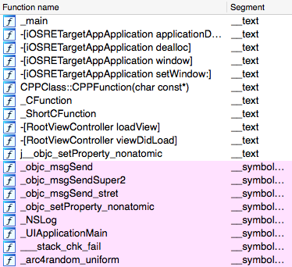
图4- Function window
可以看到，CPPClass::CPPFunction(char const*)、_CFunction和_ShortCFunction位列其中。双击“CPPClass::CPPFunction(char const*)”，跳转到其实现上，如图4-5所示。
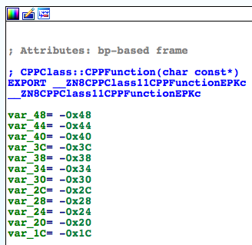
图4- CPPClass::CPPFunction(char const*)
第4行下划线开头的这个字符串，就是我们要找的symbol。同理，_CFunction和_ShortCFunction的来源也显而易见了，如图4-6和图4-7所示。
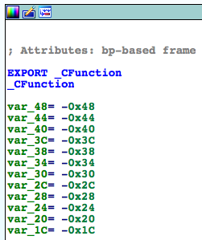
图4- CFunction
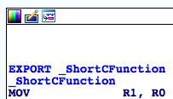
图4- ShortCFunction
此方法适用于查找任何symbol，在初学阶段，建议不要纠结symbol是怎么生成的，对这个知识点的“不知其所以然”无伤大雅，只需要记住symbol跟函数名不同就够了。在你学习逆向工程的整个过程中，symbol的概念一定会潜移默化地融入你的知识体系，无须刻意去强化。
- MSHookFunction的写法
MSHookFunction的三个参数的作用分别是：替换的原函数、替换函数，以及被MobileHooker保存的原函数。红花还需绿叶衬，单独的一个MSHookFunction函数是没有意义的，需要有一套固定的体系来承载它，这个体系的写法如下：
#import <substrate.h>

returnType (*old_symbol)(args);

returnType new_symbol(args)
{
// Whatever
}

void InitializeMSHookFunction(void) // This function is often called in %ctor i.e. constructor
{
MSImageRef image = MSGetImageByName("/path/to/binary/who/contains/the/implementation/of/symbol");
void *symbol = MSFindSymbol(image, "symbol");
if (symbol) MSHookFunction((void *)symbol, (void *)&new_ symbol, (void **)&old_ symbol);
else NSLog(@"Symbol not found!");
}
相信对比了上面的Tweak.xm，你很快就能理解这套体系的含义了。与symbol的情况类似，在实战中，我们拿不到被钩住（hook）的函数的源代码，函数的原型我们是不知道的，因此returnType究竟是什么，args一共有几个，各是什么类型，我们一无所知。这时，就需要借助更高级的逆向工程技术来还原出被钩住（hook）的函数原型了。这部分知识会在第6章重点讲述，现在不理解完全是正常的。建议读者在看完第6章后复习本节的内容，一定会有新的体会。
- 修改iOSREHookerTweak的Makefile并安装，命令如下：
THEOS_DEVICE_IP = iOSIP
ARCHS = armv7 arm64
TARGET = iphone:latest:8.0

include theos/makefiles/common.mk

TWEAK_NAME = iOSREHookerTweak
iOSREHookerTweak_FILES = Tweak.xm

include $(THEOS_MAKE_PATH)/tweak.mk

after-install::
install.exec "killall -9 iOSRETargetApp"
到这里，请再次运行iOSRETargetApp，看看产生的输出，确定结果是否符合我们的预期：
FunMaker-5:~ root# grep iOSRE: /var/log/syslog
Nov 18 11:29:14 FunMaker-5 iOSRETargetApp[5327]: iOSRE: Found CPPFunction!
Nov 18 11:29:14 FunMaker-5 iOSRETargetApp[5327]: iOSRE: Found CFunction!
Nov 18 11:29:14 FunMaker-5 iOSRETargetApp[5327]: iOSRE: Found ShortCFunction!
Nov 18 11:29:14 FunMaker-5 iOSRETargetApp[5327]: iOSRE: CPPFunction: This is a hijacked C++ function!
Nov 18 11:29:14 FunMaker-5 iOSRETargetApp[5327]: iOSRE: CFunction: This is a hijacked C function!
Nov 18 11:29:14 FunMaker-5 iOSRETargetApp[5327]: iOSRE: CPPFunction: This is a hijacked short C function from new__ZN8CPPClass11CPPFunctionEPKc!
值得一提的是，对短函数（即ShortCFunction）的直接hook失效了（否则会输出“This is a hijacked short C function from new_ShortCFunction!”），而对短函数内部调用的其他函数（即CPPClass::CPPFunction）的hook却是有效的，可通过判断它的参数，推测出它的调用者是ShortCFunction，这样一来，即可间接hook短函数，从而达到围魏救赵的效果。以上介绍的MSHookFunction体系基本涵盖了初学者可能碰到的所有问题，由于Theos仅提供了MSHookMessageEx的封装，掌握这套体系的用法就显得尤为重要了。如果还有什么不明白的地方，可到http://bbs.iosre.com上讨论。

4.1.2 MobileLoader
MobileLoader的作用是加载第三方dylib。在iOS启动时，会由launchd将MobileLoader载入内存，然后MobileLoader会根据dylib的同名plist文件指定的作用范围，有选择地在不同进程里通过dlopen函数打开目录/Library/MobileSubstrate/DynamicLibraries/下的所有dylib。这个plist文件的格式已在Theos部分详细讲解，此处不再赘述。对于大多数初级iOS逆向工程师来说，MobileLoader的工作过程是完全透明的，此处仅作简单了解即可。

4.1.3 Safe mode
应用的质量良莠不齐，程序崩溃在所难免。因为tweak的本质是dylib，寄生在别的进程里，一旦出错，可能会导致整个进程崩溃，而一旦崩溃的是SpringBoard等系统进程，则会造成iOS瘫痪，所以CydiaSubstrate引入了Safe mode，它会捕获SIGTRAP、SIGABRT、SIGILL、SIGBUS、SIGSEGV、SIGSYS这6种信号，然后进入安全模式，如图4-8所示。
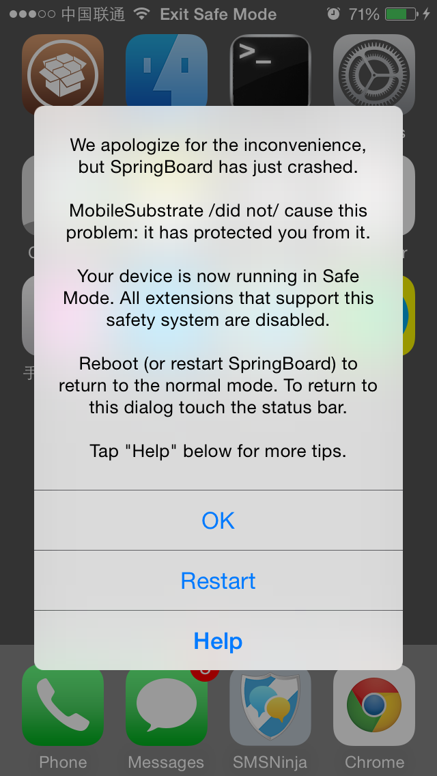
图4- 安全模式
在安全模式里，所有基于CydiaSubstrate的第三方dylib均会被禁用，便于查错与修复。但是，并不是拥有了Safe mode我们就能高枕无忧，在很多时候，设备还是会因为第三方dylib的原因而无法进入系统，症状主要有：开机时卡在白苹果上，或者进度圈不停地转。在出现这种情况时，可以同时按住home和lock键硬重启，然后按住音量“+”键来完全禁用CydiaSubstrate，待系统重启完毕后，再来查错与修复。当问题被成功修复后，再重启一次iOS，就能重新启用CydiaSubstrate了，非常方便。

4.2 Cycript
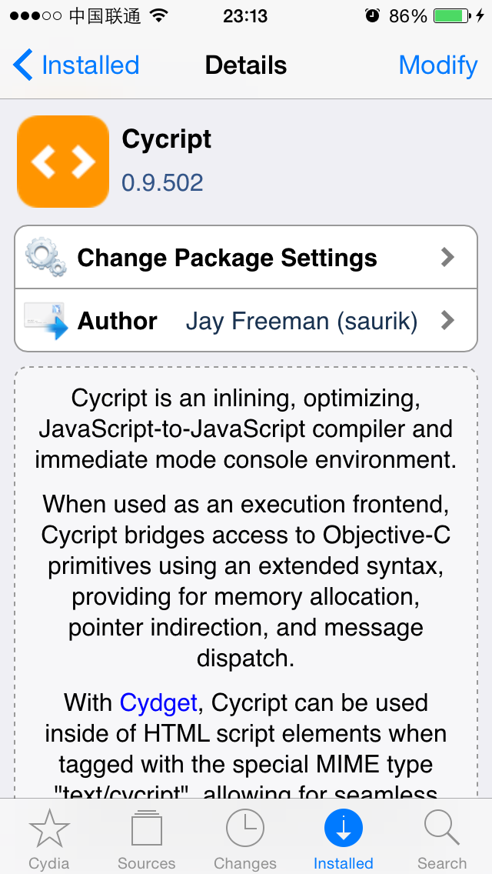
图4- Cycript
Cycript是由saurik推出的一款脚本语言（如图4-9所示），可以看作是Objective-JavaScript。很多朋友可能会因为不了解JavaScript，所以在潜意识里认为Cycript很晦涩。事实上，笔者也不懂JavaScript，因为懒得学习新知识，所以在知道Cycript的很长一段时间里故意无视它，直到有一次在公司的无聊会议中把玩MTerminal，在Cycript中完成了几个函数的测试，节省了不少时间，才重新认识这门语法简单而功能强大的语言。其实对于熟悉Objective-C的朋友们来说，脚本语言不难上手，只要克服自己的畏难情绪，就一定能快速掌握它，Cycript当然也不例外。Cycript具备脚本语言的便利，可以直接用来写App，但saurik自己都说，“This isn't quite ‘ready for primetime’”；笔者认为，Cycript最为贴心和实用的功能是它可以帮助我们轻松测试函数效果，整个过程安全无副作用，效果十分显著，实乃业界良心！因此，本书只对此功能作简单介绍，更多详细资料可参阅它的官网http://www.cycript.org。
可以从MTerminal中执行Cycript，也可以ssh到iOS中执行Cycript。输入“cycript”，出现“cy#”提示符，说明已成功启动Cycript：
FunMaker-5:~ root# cycript
cy#
在启动Cycript之后，就可以开始编写App了。因为这里主要用到它测试函数的功能，而不是用它来写App，所以需要把代码注入到一个现成的进程中，让代码运行起来。按下“control + D”，先退出Cycript。一般来说，选择注入哪个进程，要依测试的具体函数而定，这个函数所属的类存在于哪些进程，则注入这些进程，从而保证这个类是存在的。这句话的含义有些难以理解，举例说明如下。
假如现在要测试PhoneApplication类的+ sharedNumberFormatter函数功能及其返回值，则必须注入MobilePhone这个进程，因为PhoneApplication类只存在于MobilePhone进程中；同理，如果要测试SBUIController类的- lockFromSource:函数功能，则必须注入SpringBoard这个进程；当然，如果要测试NSString类的- length函数功能及其返回，则可注入任意链接了Foundation库的进程。因为需要用Cycript测试的一般都是私有函数，所以一个总的准则是，你从哪个进程逆向出的函数，就注入这个进程来测试；你从哪个库逆向出的函数，就注入链接这个库的进程来测试。
通过进程注入方式调用Cycript测试函数的步骤很简单，以SpringBoard为例，首先找到进程名或PID：
FunMaker-5:~ root# ps -e | grep SpringBoard
4567 ?? 0:27.45 /System/Library/CoreServices/SpringBoard.app/SpringBoard
4634 ttys000 0:00.01 grep SpringBoard
SpringBoard进程的PID是4634。接下来输入“cycript -p 4634”或“cycript -p SpringBoard”，把Cycript注入SpringBoard，这时，Cycript就已经运行在SpringBoard进程里，可以开始测试了。
我们都知道， UIAlertView是iOS中使用最多的弹框类。使用Objective-C语言，弹出一个对话框只需要3行代码：
UIAlertView *alertView = [[UIAlertView alloc] initWithTitle:@"iOSRE" message:@"snakeninny" delegate:nil cancelButtonTitle:@"OK" otherButtonTitles:nil];
[alertView show];
[alertView release];
上面的Objective-C语言转化成Cycript非常简单：
FunMaker-5:~ root# cycript -p SpringBoard
cy# alertView = [[UIAlertView alloc] initWithTitle:@"iOSRE" message:@"snakeninny" delegate:nil cancelButtonTitle:@"OK" otherButtonTitles:nil]
#"<UIAlertView: 0x1700e580; frame = (0 0; 0 0); layer = <CALayer: 0x164146c0>>"
cy# [alertView show]
cy# [alertView release]
不需要声明对象类型，也不需要结尾的分号，就是这么简单。如果函数有返回值，Cycrip会把它在内存中的地址及一些基本信息实时打印出来，非常直观。执行上面的语句后，SpringBoard会弹出对话框，如图4-10所示。
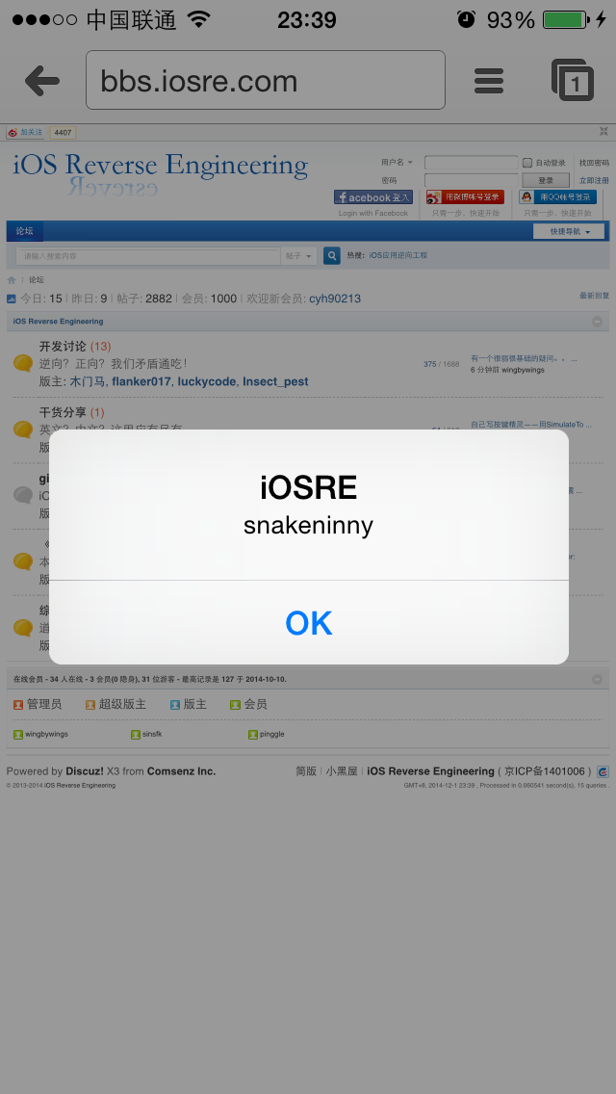
图4- 用Cycript执行代码
如果知道一个对象在内存中的地址，可以通过“#”操作符来获取这个对象，例如：
cy# [[UIAlertView alloc] initWithTitle:@"iOSRE" message:@"snakeninny" delegate:nil cancelButtonTitle:@"OK" otherButtonTitles:nil]
#"<UIAlertView: 0x166b4fb0; frame = (0 0; 0 0); layer = <CALayer: 0x16615890>>"
cy# [#0x166b4fb0 show]
cy# [#0x166b4fb0 release]
如果知道一个类对象存在于当前的进程中，却不知道它的地址，不能通过“#”操作符来获取它，此时，不妨试试choose命令，它的用法是这样的：
cy# choose(SBScreenShotter)
[#"<SBScreenShotter: 0x166e0e20>"]
cy# choose(SBUIController)
[#"<SBUIController: 0x16184bf0>"]
只需要choose一个类，Cycript就能帮你在内存中找出一个它的对象，供你使用。太方便了是不是？不过，choose命令并不是百发百中的，当它不能返回给你一个可用对象时，就必须手动寻找了。这部分内容会在第6章详细介绍。
测试私有函数的方法用到的一般也就是上面几个命令，下面以登录iMessage的Apple ID为例，用Cycript测试并实现这个功能。先拿到iMessage的登录管理器：
FunMaker-5:~ root# cycript -p SpringBoard
cy# controller = [CNFRegController controllerForServiceType:1]
#"<CNFRegController: 0x166401e0>"
然后登录自己的iMessage：
cy# [controller beginAccountSetupWithLogin:@"snakeninny@gmail.com" password:@"bbs.iosre.com" foundExisting:NO]
#"IMAccount: 0x166e7b30 [ID: 5A8E19BE-1BC9-476F-AD3B-729997FAA3BC Service: IMService[iMessage] Login: E:snakeninny@gmail.com Active: YES LoginStatus: Connected]"
这一步相当于是在图4-11所示的界面上做了登录iMessage的操作。
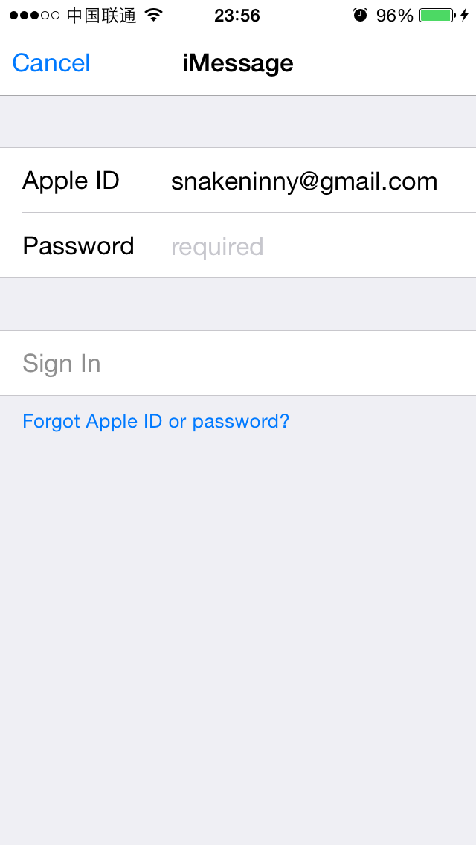
图4- 登录iMessage
函数返回了一个登录成功的IMAccount，也就是iMessage账号。接着选择用于收发iMessage的地址：
cy# [controller setAliases:@[@"snakeninny@gmail.com"] onAccount:#0x166e7b30]
1
这一步相当于是在图4-12所示的界面上做了选择iMessage地址的操作。
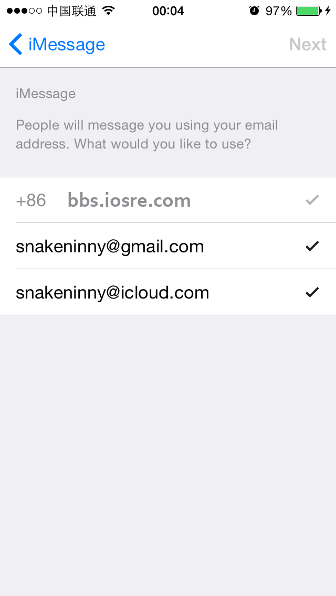
图4- 选择iMessage地址
返回值表明操作成功。最后检查一下此账号是否完成了登录过程：
cy# [#0x166e7b30 CNFRegSignInComplete]
1
返回值表明已完成了iMessage账号的登录。
很简单吧？不用我再解释什么了吧？作为本节的练习，下面请自行把刚才登录iMessage的Cycript语言翻译成Objective-C语言，并编写一个tweak来验证你的翻译是否正确，好好体会一下Cycript的用法。注意，Apple ID的用户名和密码要改成你自己的哦~！

4.3 LLDB与debugserver

4.3.1 LLDB简介
如果说IDA是倚天剑，那么LLDB就是屠龙刀，两者在iOS逆向工程中的地位不相上下，难分伯仲。LLDB全称“Low Level Debugger”，是由苹果出品，内置于Xcode中的动态调试工具，不但通吃C、C++、Objective-C，还全盘支持OSX、iOS以及iOS模拟器。 LLDB的功能可以概括为以下四点：
❏ 在你指定的条件下启动程序；
❏ 在你指定的条件下停止程序；
❏ 在程序停止的时候检查程序内部发生的事；
❏ 在程序停止的时候对程序进行改动，观察程序的执行过程有什么变化。
LLDB没有图形界面，使用时看着Terminal中黑压压的一片文字，很容易会吓跑初学者，但是一旦掌握其基本用法，配合IDA双管齐下，就能解决很多难倒大片初学者的问题，投资回报极高。LLDB是运行在OSX中的，要想调试iOS，还需要另一个工具的配合，它就是debugserver。

4.3.2 debugserver简介
debugserver运行在iOS上，顾名思义，它作为服务端，实际执行LLDB（作为客户端）传过来的命令，再把执行结果反馈给LLDB，显示给用户，即所谓的“远程调试”。在默认情况下，iOS上并没有安装debugserver，只有在设备连接过一次Xcode，并在Window→Devices菜单中添加此设备后，debugserver才会被Xcode安装到iOS的“/Developer/usr/bin/”目录下。
但是，因为缺少task_for_pid权限，通过Xcode安装的debugserver只能调试我们自己的App——调试自己的App是正向开发的事儿，而我们是想搞逆向工程，我们有自己App的源代码，还需要逆哪门子向？要能debug别人的App才够给力啊！别担心，下面就以笔者的操作为例，看看怎么配置debugserver + LLDB，来动态调试别人的App，发挥它们在逆向工程中的真正威力。

4.3.3 配置debugserver

1. 帮debugserver减肥
对照表4-1，记下设备的ARM信息。
Name | ARM
iPhone 4s | armv7
iPhone 5 | armv7s
iPhone 5c | armv7s
iPhone 5s | arm64
iPhone 6 Plus | arm64
iPhone 6 | arm64
iPad 2 | armv7
iPad mini | armv7
The New iPad | armv7
iPad with Retina display | armv7s
iPad Air | arm64
iPad Air 2 | arm64
iPad mini with Retina display | arm64
iPad mini 3 | arm64
iPod touch 5 | armv7
表4-1 支持iOS 8的设备一览
笔者的设备是iPhone 5，对应的ARM是armv7s。将未经处理的debugserver从iOS拷贝到OSX中的“/Users/snakeninny/”目录下：
snakeninnysiMac:~ snakeninny$ scp root@iOSIP:/Developer/usr/bin/debugserver ~/debugserver
然后帮它减肥：
snakeninnysiMac:~ snakeninny$ lipo -thin armv7s ~/debugserver -output ~/debugserver
注意把这里的“armv7s”换成你的设备所对应的ARM。

2. 给debugserver添加task_for_pid权限
下载http://iosre.com/ent.xml到OSX的“/Users/snakeninny/”目录，然后运行：
snakeninnysiMac:~ snakeninny$ /opt/theos/bin/ldid -Sent.xml debugserver
注意，“-S”选项与“ent.xml”之间是没有空格的。
正常情况下，上面这条命令会在5秒内执行完毕。如果ldid卡住了，执行超时，就换一种方案：下载http://iosre.com/ent.plist到“/Users/snakeninny/”，然后运行：
snakeninnysiMac:~ snakeninny$ codesign -s - --entitlements ent.plist -f debugserver

3. 将经过处理的debugserver拷回iOS
将经过处理的debugserver拷回iOS，并添加执行权限，命令如下：
snakeninnysiMac:~ snakeninny$ scp ~/debugserver root@iOSIP:/usr/bin/debugserver
snakeninnysiMac:~ snakeninny$ ssh root@iOSIP
FunMaker-5:~ root# chmod +x /usr/bin/debugserver
这里之所以把处理过的debugserver存放在iOS的“/usr/bin/”下，而没有覆盖“/Developer/usr/bin/”下的原版debugserver，一是因为原版debugserver是不可写的，无法覆盖；二是因为“/usr/bin/”下的命令无须输入全路径就可以执行，即在任意目录下运行“debugserver”都可启动处理过的debugserver。

4.3.4 用debugserver启动或附加进程
debugserver最常用的2种场景，就是启动和附加进程，它们的命令都很简单，分别是：
debugserver -x backboard IP:port /path/to/executable
debugserver会启动executable，并开启port端口，等待来自IP的LLDB接入。
debugserver IP:port -a "ProcessName"
debugserver会附加ProcessName，并开启port端口，等待来自IP的LLDB接入。
例如：
FunMaker-5:~ root# debugserver -x backboard *:1234 /Applications/MobileSMS.app/MobileSMS
debugserver-@(#)PROGRAM:debugserver PROJECT:debugserver-320.2.89
for armv7.
Listening to port 1234 for a connection from *...
上面的代码会启动MobileSMS，并开启1234端口，等待任意IP地址的LLDB接入。而：
FunMaker-5:~ root# debugserver 192.168.1.6:1234 -a "MobileSMS"
debugserver-@(#)PROGRAM:debugserver PROJECT:debugserver-320.2.89
for armv7.
Attaching to process MobileNotes...
Listening to port 1234 for a connection from 192.168.1.6...
会附加MobileSMS，并开启1234端口，等待来自192.168.1.6的LLDB接入。
如果上面的命令在执行时报错：
FunMaker-5:~ root# debugserver *:1234 -a "MobileSMS"
dyld: Library not loaded: /Developer/Library/PrivateFrameworks/ARMDisassembler.framework/ARMDisassembler
Referenced from: /usr/bin/debugserver
Reason: image not found
Trace/BPT trap: 5
说明iOS上的“/Developer/”目录下缺少必要的调试数据。这种情况一般是因为我们没有在Xcode的Window→Devices菜单中添加此设备而造成的，重新添加设备就可以解决问题。
当退出debugserver时，当前调试的进程也会一并退出。debugserver的配置到此结束，接下来的所有操作都是在LLDB上完成的。

4.3.5 LLDB的使用说明
在了解LLDB的用法之前，需要先对LLDB的一个大Bug有所了解：Xcode 6所附带的LLDB（版本号320.x.xx）在armv7和armv7s设备上有时会混淆ARM和THUMB指令，根本无法调试，且在本书截稿之时，此Bug仍未得到修复。一个暂时的解决方案是从https://developer.apple.com/
downloads/index.action下载安装Xcode 5.0.1或Xcode 5.0.2，它们所附带的LLDB（版本号300.x.xx）可以正常调试armv7和armv7s设备。在安装旧版Xcode的时候，注意将其安装在与当前Xcode不同的路径下，如/Applications/OldXcode.app，这样就不会影响当前的Xcode了。在启用LLDB时，在Terminal中输入如下命令：
snakeninnysiMac:~ snakeninny$ /Applications/OldXcode.app/Contents/Developer/usr/bin/lldb
即可启动旧版LLDB。然后用LLDB连接正在等待的debugserver：
(lldb) process connect connect://iOSIP:1234
Process 790987 stopped
* thread #1: tid = 0xc11cb, 0x3995b4f0 libsystem_kernel.dylib`mach_msg_trap + 20, queue = 'com.apple.main-thread, stop reason = signal SIGSTOP
frame #0: 0x3995b4f0 libsystem_kernel.dylib`mach_msg_trap + 20
libsystem_kernel.dylib`mach_msg_trap + 20:
-> 0x3995b4f0: pop {r4, r5, r6, r8}
0x3995b4f4: bx lr

libsystem_kernel.dylib`mach_msg_overwrite_trap:
0x3995b4f8: mov r12, sp
0x3995b4fc: push {r4, r5, r6, r8}
注意，“process connect connect://iOSIP:1234”的执行耗时较长，在WiFi条件下一般需要3分钟以上时间，请耐心等待。在4.6节里，会有通过USB连接调试的介绍，届时速度会大幅增加。当进程停下来时，就可以正式开始调试了。接下来我们看看常用的LLDB命令有哪些。

1. image list
“image list”与GDB中的“info shared”类似，用于列举当前进程中的所有模块（image）。因为ASLR（Address Space Layout Randomization，详见 http://theiphonewiki.com/wiki/ASLR）的关系，每次进程启动时，同一进程的所有模块在虚拟内存中的起始地址都会产生随机偏移。
举个简单的例子，进程A中有一个模块B，B模块的大小是100字节。进程A第一次启动时，模块B可能会被加载到虚拟内存的0x00到0x64，第二次启动被加载到0x10到0x74，第三次被加载到0x60到0xC4，也就是说它的大小虽然未变，但起始地址每次都在变，然而这个起始地址恰恰是我们接下来会频繁用到的一个关键数据。那么问题来了，我们怎么获得这个数据呢？
答案就是使用“image list -o -f”命令。待LLDB连接debugserver后，输入“image list -o -f”命令，输出如下：
(lldb) image list -o -f
[ 0] 0x000cf000 /private/var/db/stash/_.29LMeZ/Applications/SMSNinja.app/SMSNinja(0x00000000000d3000)
[ 1] 0x0021a000 /Library/MobileSubstrate/MobileSubstrate.dylib(0x000000000021a000)
[ 2] 0x01645000 /usr/lib/libobjc.A.dylib(0x00000000307b5000)
[ 3] 0x01645000 /System/Library/Frameworks/Foundation.framework/Foundation(0x0000000023c4f000)
[ 4] 0x01645000 /System/Library/Frameworks/CoreFoundation.framework/CoreFoundation(0x0000000022f0b000)
[ 5] 0x01645000 /System/Library/Frameworks/UIKit.framework/UIKit(0x00000000264c1000)
[ 6] 0x01645000 /System/Library/Frameworks/CoreGraphics.framework/CoreGraphics(0x0000000023238000)
……
[235] 0x01645000 /System/Library/Frameworks/CoreGraphics.framework/Resources/libCGXType.A.dylib(0x00000000233a2000)
[236] 0x0008a000 /usr/lib/dyld(0x000000001fe8a000)
在上面的输出内容中，第一列[X]是模块的序号；第二列是模块在虚拟内存中的起始地址因ASLR而产生的随机偏移（以下简称ASLR偏移）；第三列是模块的全路径，括号里是偏移之后的起始地址。各种偏移，各种地址，是不是把你绕晕了？没关系，看一个简单的示例你就全明白了。
假设虚拟内存是一个靶场，有1000个靶位。进程的模块是靶子，一共有600个靶子。1000个靶位只摆了600个靶子，这些靶子均匀地排成一横排，靶位1放着靶子1，靶位2放着靶子2，依此类推，靶位600放着靶子600，而靶位601到1000是空着的，如图4-13所示（上面是靶位号，下面是靶子号）。
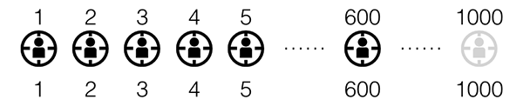
图4- 靶场（1）
模块在内存中的起始地址，就是靶子所在的靶位，术语叫模块基地址（image base address）。现在靶场觉得这样的靶子排列过于简单，打靶的人在适应靶子排列规律后，很容易百发百中，因此将每块靶子往后随机移动了若干靶位，移动之后靶位5放着靶子1，靶位6放着靶子2，靶位8放着靶子3，靶位13放着靶子4，靶位15放着靶子5……靶位886放着靶子600，如图4-14所示。
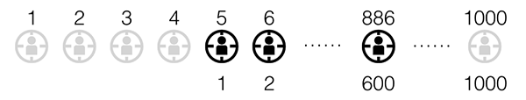
图4- 靶场（2）
也就是靶子1偏移了4个靶位，靶子2偏移了4个靶位，靶子3偏移了5个靶位，靶子4偏移了9个靶位，靶子5偏移了10个靶位，靶子600偏移了286个靶位——这种随机偏移（ASLR）大大增加了打靶的难度。对于靶子1来说，偏移前的基地址是靶位1，偏移后的基地址是靶位5，而偏移的值是4个靶位，即
偏移后模块基地址 = 偏移前模块基地址 + ASLR偏移
回到逆向工程的场景里来，以刚才“image list -o -f”输出中的第4个模块（即Foundation）为例，它的ASLR偏移是0x1645000，偏移后模块基地址是0x23c4f000，所以它的偏移前模块基地址是0x23c4f000 - 0x1645000 = 0x2260A000。
0x2260A000是哪里来的呢？把Foundation二进制文件拖到IDA里，初始分析完成后的界面如图4-15所示。
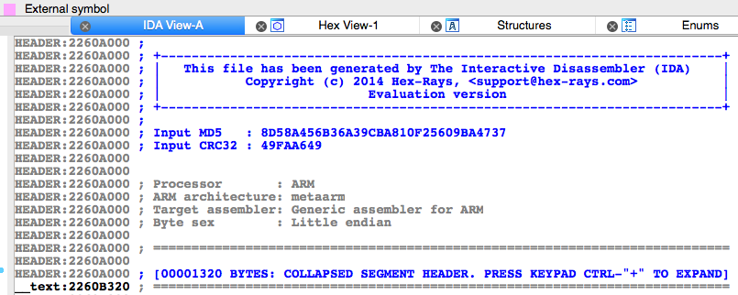
图4- 在IDA中分析Foundation
把IDA View-A拉到最上面，看到第一行的“HEADER:2260A000”了吗？这就是0x2260A000的来源。
既然明白了“基地址”的意思是“起始地址”，那么趁热打铁，了解一下与“模块基地址”相似的另一概念，“符号基地址（symbol base address）”。回到IDA，在Functions window里搜索“NSLog”，然后跳转到它的实现，如图4-16所示。
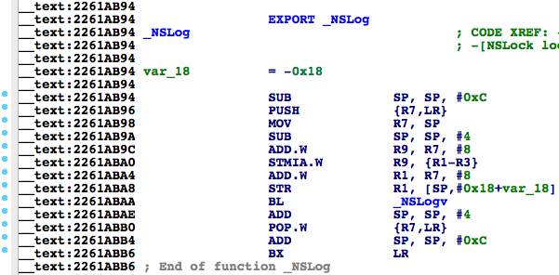
图4- NSLog
因为Foundation的基地址是已知的，而NSLog函数在Foundation中的位置是固定的，所以可以根据下面的公式，得出NSLog的基地址：
NSLog的基地址 = NSLog在Foundation中的相对位置 + Foundation的基地址
那“NSLog函数在Foundation中的相对位置”又是什么呢？回到图4-16，NSLog函数第一条指令“SUB SP, SP, #0xC”左边的那个数0x2261AB94，代表NSLog在Foundation中的位置，减去Foundation第一行“HEADER:2260A000”中提取出来的0x2260A000，就是NSLog函数在Foundation中的相对位置，即0x10B94。
因此，NSLog的基地址 = 0x10B94 + 0x23c4f000 = 0x23C5FB94。细心的朋友一定已经发现了，公式
偏移后模块基地址 = 偏移前模块基地址 + ASLR偏移
稍作修改，就可以用到符号基地址的计算中：
偏移后符号基地址 = 偏移前符号基地址 + 符号所在模块的ASLR偏移
下面来验证一下。
NSLog的偏移前符号基地址是0x2261AB94，Foundation的ASLR偏移是0x1645000，两者相加正是0x23C5FB94。
举一反三，指令基地址的计算也可以套用上面的公式：
偏移后指令基地址 = 偏移前指令基地址 + 指令所在模块的ASLR偏移
自然，符号基地址 = 符号对应函数第一条指令的基地址。
在接下来的内容中，会大量用到偏移后基地址，因此必须把这一节的几个概念弄懂，然后记住：偏移前基地址从IDA里看，ASLR偏移从LLDB里看，两者相加就是偏移后基地址。至于看哪里，怎么看，文中也已解释清楚，现在要靠你自己完全掌握了。

2. breakpoint
“breakpoint”与GDB中的“break”类似，用于设置断点。在逆向工程中一般用到的是：
b function
或
br s –a address
以及
br s –a ‘ASLROffset+address’
前者在函数的起始位置设置断点，如：
(lldb) b NSLog
Breakpoint 2: where = Foundation`NSLog, address = 0x23c5fb94
后两者在地址处设置断点，如：
(lldb) br s -a 0xCCCCC
Breakpoint 5: where = SpringBoard`___lldb_unnamed_function303$$SpringBoard, address = 0x000ccccc
(lldb) br s -a '0x6+0x9'
Breakpoint 6: address = 0x0000000f
注意，在输出的“Breakpoint X:”中，这个X是断点的序号，稍后就会用到。当进程停在断点上时，断点所在的那一行代码并未得到执行。
因为逆向工程中的调试涉及的多是汇编代码，所以大多数情况下都是在某一条汇编指令上下断点，在函数上下断点的情况很少。要在汇编指令上下断点，就要知道它的偏移后基地址，前面已经详细讲解过了。我们以在“-[SpringBoard _menuButtonDown:]”函数的第一条指令设置断点为例，演示一下操作流程。
- 用IDA查看偏移前基地址
在IDA中打开SpringBoard二进制文件，待初始分析结束后切换到 Text view，定位到“- [SpringBoard _menuButtonDown:]”，如图4-17所示。
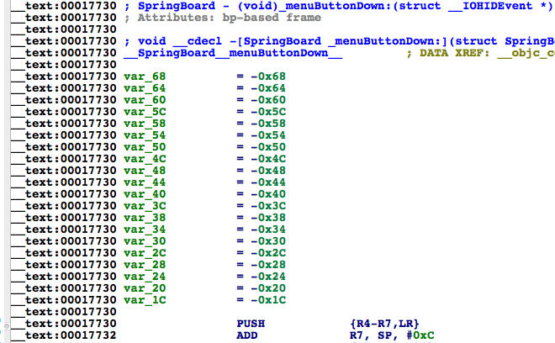
图4- [SpringBoard _menuButtonDown:]
可以看到，第一条指令“PUSH {R4-R7, LR}”的偏移前基地址是0x17730。
- 用LLDB查看ASLR偏移
先ssh到iOS中配置debugserver，命令如下：
snakeninnysiMac:~ snakeninny$ ssh root@iOSIP
FunMaker-5:~ root# debugserver *:1234 -a "SpringBoard"
debugserver-@(#)PROGRAM:debugserver PROJECT:debugserver-320.2.89
for armv7.
Attaching to process SpringBoard...
Listening to port 1234 for a connection from *...
然后在OSX中用LLDB远程连接，并查看ASLR偏移：
snakeninnysiMac:~ snakeninny$ /Applications/OldXcode.app/Contents/Developer/usr/bin/lldb
(lldb) process connect connect://iOSIP:1234
Process 93770 stopped
* thread #1: tid = 0x16e4a, 0x30dee4f0 libsystem_kernel.dylib`mach_msg_trap + 20, queue = 'com.apple.main-thread, stop reason = signal SIGSTOP
frame #0: 0x30dee4f0 libsystem_kernel.dylib`mach_msg_trap + 20
libsystem_kernel.dylib`mach_msg_trap + 20:
-> 0x30dee4f0: pop {r4, r5, r6, r8}
0x30dee4f4: bx lr

libsystem_kernel.dylib`mach_msg_overwrite_trap:
0x30dee4f8: mov r12, sp
0x30dee4fc: push {r4, r5, r6, r8}
(lldb) image list -o -f
[ 0] 0x000b5000 /System/Library/CoreServices/SpringBoard.app/SpringBoard(0x00000000000b9000)
[ 1] 0x006ea000 /Library/MobileSubstrate/MobileSubstrate.dylib(0x00000000006ea000)
[ 2] 0x01645000 /System/Library/PrivateFrameworks/StoreServices.framework/StoreServices(0x000000002ca70000)
[ 3] 0x01645000 /System/Library/PrivateFrameworks/AirTraffic.framework/AirTraffic(0x0000000027783000)
……
[419] 0x00041000 /usr/lib/dyld(0x000000001fe41000)
(lldb) c
Process 93770 resuming
SpringBoard模块的ASLR偏移是0xb5000。
- 设置并触发断点
综上，第一条指令的偏移后基地址是0x17730 + 0xb5000 = 0xCC730。在LLDB中输入“br s -a 0xCC730”即可在第一条指令处设下断点：
(lldb) br s -a 0xCC730
Breakpoint 1: where = SpringBoard`___lldb_unnamed_function299$$SpringBoard, address = 0x000cc730
按下设备上的home键，触发断点：
(lldb) br s -a 0xCC730
Breakpoint 1: where = SpringBoard`___lldb_unnamed_function299$$SpringBoard, address = 0x000cc730
Process 93770 stopped
* thread #1: tid = 0x16e4a, 0x000cc730 SpringBoard`___lldb_unnamed_function299$$SpringBoard, queue = 'com.apple.main-thread, stop reason = breakpoint 1.1
frame #0: 0x000cc730 SpringBoard`___lldb_unnamed_function299$$SpringBoard
SpringBoard`___lldb_unnamed_function299$$SpringBoard:
-> 0xcc730: push {r4, r5, r6, r7, lr}
0xcc732: add r7, sp, #12
0xcc734: push.w {r8, r10, r11}
0xcc738: sub sp, #80
(lldb) p (char *)$r1
(char *) $0 = 0x0042f774 "_menuButtonDown:"
当进程停下来之后，可以用“c”命令让进程继续运行。LLDB相较于GDB的一个重大改进，是可以在进程运行的过程中输入LLDB命令。需要注意的是，部分进程（如SpringBoard）在停止一段时间后会因响应超时而自动重启，对于这类进程，要尽量让它维持在运行状态，避免因自动重启而导致调试信息丢失的悲剧发生。
还可以通过“br dis”、“br en”和“br del”系列命令来禁用、启用和删除断点。如果要禁用所有断点（“dis”代表“disable”），命令如下：
(lldb) br dis
All breakpoints disabled. (2 breakpoints)
禁用某个断点的命令如下：
(lldb) br dis 6
1 breakpoints disabled.
启用所有断点（“en”代表“enable”）的命令如下：
(lldb) br en
All breakpoints enabled. (2 breakpoints)
启用某个断点的命令如下：
(lldb) br en 6
1 breakpoints enabled.
删除所有断点（“del”代表“delete”）的命令如下：
(lldb) br del
About to delete all breakpoints, do you want to do that?: [Y/n] Y
删除某个断点的命令如下：
(lldb) br del 8
1 breakpoints deleted; 0 breakpoint locations disabled.
另一个非常有用的命令，是指定在某个断点得到触发的时候，执行预先设置的指令，它的用法如下（假设1号断点位于某个objc_msgSend函数上）：
(lldb) br com add 1
执行这条命令后，LLDB会要求我们设置一系列指令，以“DONE”结束：
Enter your debugger command(s). Type 'DONE' to end.
> po [$r0 class]
> p (char *)$r1
> c
> DONE
这里输入了3条指令，1号断点一旦触发，就会顺序执行它们：
(lldb) c
Process 97048 resuming
__NSArrayM
(char *) $11 = 0x26c6bbc3 "count"
Process 97048 resuming
Command #3 'c' continued the target.
“br com add”命令一般用于自动观察某个断点被触发时其上下文的变化，找到进一步分析的线索，在本书的后半部分，将会看到它的使用场景。

3. print
LLDB的主要功能之一是“在程序停止的时候检查程序内部发生的事”，而这个功能正是通过“print”命令完成的，它可以打印某处的值。还是以“-[SpringBoard _menuButtonDown:]”里的指令为例，演示它的一系列用法，如图4-18所示。
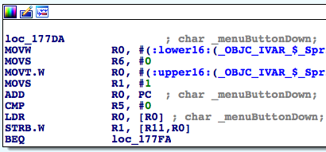
图4- [SpringBoard _menuButtonDown:]
已知“MOVS R6, #0”的偏移后基地址为0xE37DE，在这条指令上下一个断点，待断点被触发后，看看当前R6的值，如下：
(lldb) br s -a 0xE37DE
Breakpoint 2: where = SpringBoard`___lldb_unnamed_function299$$SpringBoard + 174, address = 0x000e37de
Process 99787 stopped
* thread #1: tid = 0x185cb, 0x000e37de SpringBoard`___lldb_unnamed_function299$$SpringBoard + 174, queue = 'com.apple.main-thread, stop reason = breakpoint 2.1
frame #0: 0x000e37de SpringBoard`___lldb_unnamed_function299$$SpringBoard + 174
SpringBoard`___lldb_unnamed_function299$$SpringBoard + 174:
-> 0xe37de: movs r6, #0
0xe37e0: movt r0, #75
0xe37e4: movs r1, #1
0xe37e6: add r0, pc
(lldb) p $r6
(unsigned int) $1 = 364526080
此条指令执行之后，R6应该被置0。输入“ni”执行此条指令，再次查看R6的值：
(lldb) ni
Process 99787 stopped
* thread #1: tid = 0x185cb, 0x000e37e0 SpringBoard`___lldb_unnamed_function299$$SpringBoard + 176, queue = 'com.apple.main-thread, stop reason = instruction step over
frame #0: 0x000e37e0 SpringBoard`___lldb_unnamed_function299$$SpringBoard + 176
SpringBoard`___lldb_unnamed_function299$$SpringBoard + 176:
-> 0xe37e0: movt r0, #75
0xe37e4: movs r1, #1
0xe37e6: add r0, pc
0xe37e8: cmp r5, #0
(lldb) p $r6
(unsigned int) $2 = 0
(lldb) c
Process 99787 resuming
可以看到，“p”命令将R6的值正确打印了出来。
在Objective-C中，[someObject someMethod]的底层实现，实际是objc_msgSend(someObject, someMethod)，其中，前者是一个Objective-C对象，后者则可以强制转换成一个字符串（第6章将详细讲解这些内容）。在图4-19中，“BLX _objc_msgSend”执行了[SBTelephonyManager sharedTelephonyManager]。
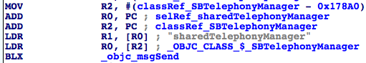
图4- 还原objc_msgSend
已知“BLX _objc_msgSend”的偏移后地址是0xCC8A2，我们在上面下一个断点，待触发后打印出“objc_msgSend”的参数：
(lldb) br s -a 0xCC8A2
Breakpoint 1: where = SpringBoard`___lldb_unnamed_function299$$SpringBoard + 370, address = 0x000cc8a2
Process 103706 stopped
* thread #1: tid = 0x1951a, 0x000cc8a2 SpringBoard`___lldb_unnamed_function299$$SpringBoard + 370, queue = 'com.apple.main-thread, stop reason = breakpoint 1.1
frame #0: 0x000cc8a2 SpringBoard`___lldb_unnamed_function299$$SpringBoard + 370
SpringBoard`___lldb_unnamed_function299$$SpringBoard + 370:
-> 0xcc8a2: blx 0x3e3798 ; symbol stub for: objc_msgSend
0xcc8a6: mov r6, r0
0xcc8a8: movw r0, #31088
0xcc8ac: movt r0, #74
(lldb) po [$r0 class]
SBTelephonyManager
(lldb) po $r0
SBTelephonyManager
(lldb) p (char *)$r1
(char *) $2 = 0x0042eee6 "sharedTelephonyManager"
(lldb) c
Process 103706 resuming
可以看到，用“po”命令打印了Objective-C对象，用“p (char *)”通过强制转换的方式打印了C语言基本数据类型对象，简单明了。需要注意的是，当进程停在某一条“BL”指令上时，LLDB会自动解析这条指令，把指令中地址对应的符号注释出来，如上例中的
-> 0xcc8a2: blx 0x3e3798 ; symbol stub for: objc_msgSend
但是，LLDB的解析有时会出错，注释出的符号不对。这种情况下，请以IDA静态解析出的符号为准。
最后，可以用“x”命令打印一个地址处存放的值：
(lldb) p/x $sp
(unsigned int) $4 = 0x006e838c
(lldb) x/10 $sp
0x006e838c: 0x00000000 0x22f2c975 0x00000000 0x00000000
0x006e839c: 0x26c6bf8c 0x0000000c 0x17a753c0 0x17a753c8
0x006e83ac: 0x000001c8 0x17a75200
(lldb) x/10 0x006e838c
0x006e838c: 0x00000000 0x22f2c975 0x00000000 0x00000000
0x006e839c: 0x26c6bf8c 0x0000000c 0x17a753c0 0x17a753c8
0x006e83ac: 0x000001c8 0x17a75200
上面用“p/x”以十六进制方式打印了SP，它是一个指针，值为0x6e838c。而“x/10”则打印出了这个指针指向的连续10个字（word）的数据。

4. nexti与stepi
“nexti”与“stepi”的作用都是执行下一条机器指令，它们最大的区别是前者不进入函数体，而后者会进入函数体。它们可分别简写为“ni”与“si”，是调试时使用最多的指令之一。你可能会问，“进入或者不进入函数体”，是什么意思？这里举个“-[SpringBoard _menuButtonDown:]”里的例子来说明，如图4-20所示。
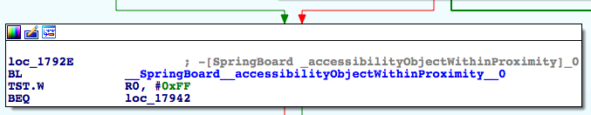
图4- [SpringBoard _menuButtonDown:]
“BL __SpringBoard__accessibilityObjectWithinProximity__0”的偏移后基地址是0xEE92E，它调用了_SpringBoard__accessibilityObjectWithinProximity__0函数。在它上面下断点，然后使用“ni”命令：
(lldb) br s -a 0xEE92E
Breakpoint 2: where = SpringBoard`___lldb_unnamed_function299$$SpringBoard + 510, address = 0x000ee92e
Process 731 stopped
* thread #1: tid = 0x02db, 0x000ee92e SpringBoard`___lldb_unnamed_function299$$SpringBoard + 510, queue = 'com.apple.main-thread, stop reason = breakpoint 2.1
frame #0: 0x000ee92e SpringBoard`___lldb_unnamed_function299$$SpringBoard + 510
SpringBoard`___lldb_unnamed_function299$$SpringBoard + 510:
-> 0xee92e: bl 0x2fd654 ; ___lldb_unnamed_function16405$$SpringBoard
0xee932: tst.w r0, #255
0xee936: beq 0xee942 ; ___lldb_unnamed_function299$$SpringBoard + 530
0xee938: blx 0x403f08 ; symbol stub for: BKSHIDServicesResetProximityCalibration
(lldb) ni
Process 731 stopped
* thread #1: tid = 0x02db, 0x000ee932 SpringBoard`___lldb_unnamed_function299$$SpringBoard + 514, queue = 'com.apple.main-thread, stop reason = instruction step over
frame #0: 0x000ee932 SpringBoard`___lldb_unnamed_function299$$SpringBoard + 514
SpringBoard`___lldb_unnamed_function299$$SpringBoard + 514:
-> 0xee932: tst.w r0, #255
0xee936: beq 0xee942 ; ___lldb_unnamed_function299$$SpringBoard + 530
0xee938: blx 0x403f08 ; symbol stub for: BKSHIDServicesResetProximityCalibration
0xee93c: movs r0, #0
(lldb) c
Process 731 resuming
可见，“ni”没有进入_SpringBoard__accessibilityObjectWithinProximity__0函数体。再来看看“si”：
Process 731 stopped
* thread #1: tid = 0x02db, 0x000ee92e SpringBoard`___lldb_unnamed_function299$$SpringBoard + 510, queue = 'com.apple.main-thread, stop reason = breakpoint 2.1
frame #0: 0x000ee92e SpringBoard`___lldb_unnamed_function299$$SpringBoard + 510
SpringBoard`___lldb_unnamed_function299$$SpringBoard + 510:
-> 0xee92e: bl 0x2fd654 ; ___lldb_unnamed_function16405$$SpringBoard
0xee932: tst.w r0, #255
0xee936: beq 0xee942 ; ___lldb_unnamed_function299$$SpringBoard + 530
0xee938: blx 0x403f08 ; symbol stub for: BKSHIDServicesResetProximityCalibration
(lldb) si
Process 731 stopped
* thread #1: tid = 0x02db, 0x002fd654 SpringBoard`___lldb_unnamed_function16405$$SpringBoard, queue = 'com.apple.main-thread, stop reason = instruction step into
frame #0: 0x002fd654 SpringBoard`___lldb_unnamed_function16405$$SpringBoard
SpringBoard`___lldb_unnamed_function16405$$SpringBoard:
-> 0x2fd654: movw r0, #33920
0x2fd658: movt r0, #43
0x2fd65c: add r0, pc
0x2fd65e: ldrsb.w r0, [r0]
(lldb) c
Process 731 resuming
“movw r0, #33920”的偏移前基地址是0x226654，在IDA中如图4-21所示。
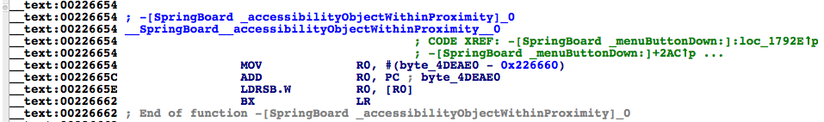
图4- SpringBoard__accessibilityObjectWithinProximity__0
其位于_SpringBoard__accessibilityObjectWithinProximity__0函数内部，即“si”命令进入了函数体，这就是“进入或者不进入函数体”的意思。

5. register write
“register write”命令用于给指定的寄存器赋值，从而“对程序进行改动，观察程序的执行过程有什么变化”。在图4-22所示的代码中，已知“TST.W R0, #0xFF”的偏移后基地址是0xEE7A2，如果R0的值是0，进程会走左边的分支，否则会走右边的分支。
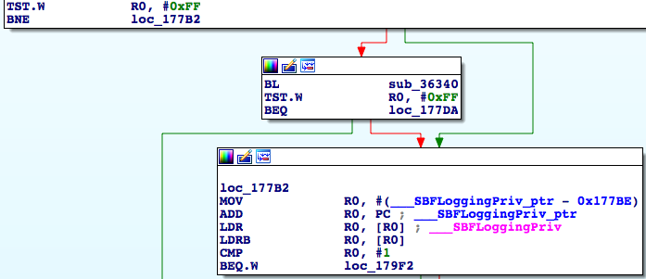
图4- 分支
这里下个断点看看这里R0的值是多少，如下：
(lldb) br s -a 0xEE7A2
Breakpoint 3: where = SpringBoard`___lldb_unnamed_function299$$SpringBoard + 114, address = 0x000ee7a2
Process 731 stopped
* thread #1: tid = 0x02db, 0x000ee7a2 SpringBoard`___lldb_unnamed_function299$$SpringBoard + 114, queue = 'com.apple.main-thread, stop reason = breakpoint 3.1
frame #0: 0x000ee7a2 SpringBoard`___lldb_unnamed_function299$$SpringBoard + 114
SpringBoard`___lldb_unnamed_function299$$SpringBoard + 114:
-> 0xee7a2: tst.w r0, #255
0xee7a6: bne 0xee7b2 ; ___lldb_unnamed_function299$$SpringBoard + 130
0xee7a8: bl 0x10d340 ; ___lldb_unnamed_function1110$$SpringBoard
0xee7ac: tst.w r0, #255
(lldb) p $r0
(unsigned int) $0 = 0
由于R0的值是0，因此在BNE的作用下，它会走左边的分支：
(lldb) ni
Process 731 stopped
* thread #1: tid = 0x02db, 0x000ee7a6 SpringBoard`___lldb_unnamed_function299$$SpringBoard + 118, queue = 'com.apple.main-thread, stop reason = instruction step over
frame #0: 0x000ee7a6 SpringBoard`___lldb_unnamed_function299$$SpringBoard + 118
SpringBoard`___lldb_unnamed_function299$$SpringBoard + 118:
-> 0xee7a6: bne 0xee7b2 ; ___lldb_unnamed_function299$$SpringBoard + 130
0xee7a8: bl 0x10d340 ; ___lldb_unnamed_function1110$$SpringBoard
0xee7ac: tst.w r0, #255
0xee7b0: beq 0xee7da ; ___lldb_unnamed_function299$$SpringBoard + 170
(lldb) ni
Process 731 stopped
* thread #1: tid = 0x02db, 0x000ee7a8 SpringBoard`___lldb_unnamed_function299$$SpringBoard + 120, queue = 'com.apple.main-thread, stop reason = instruction step over
frame #0: 0x000ee7a8 SpringBoard`___lldb_unnamed_function299$$SpringBoard + 120
SpringBoard`___lldb_unnamed_function299$$SpringBoard + 120:
-> 0xee7a8: bl 0x10d340 ; ___lldb_unnamed_function1110$$SpringBoard
0xee7ac: tst.w r0, #255
0xee7b0: beq 0xee7da ; ___lldb_unnamed_function299$$SpringBoard + 170
0xee7b2: movw r0, #2174
再次触发断点，通过“register write”命令更改R0的值为1，看看它会走哪个分支：
Process 731 stopped
* thread #1: tid = 0x02db, 0x000ee7a2 SpringBoard`___lldb_unnamed_function299$$SpringBoard + 114, queue = 'com.apple.main-thread, stop reason = breakpoint 3.1
frame #0: 0x000ee7a2 SpringBoard`___lldb_unnamed_function299$$SpringBoard + 114
SpringBoard`___lldb_unnamed_function299$$SpringBoard + 114:
-> 0xee7a2: tst.w r0, #255
0xee7a6: bne 0xee7b2 ; ___lldb_unnamed_function299$$SpringBoard + 130
0xee7a8: bl 0x10d340 ; ___lldb_unnamed_function1110$$SpringBoard
0xee7ac: tst.w r0, #255
(lldb) p $r0
(unsigned int) $5 = 0
(lldb) register write r0 1
(lldb) p $r0
(unsigned int) $6 = 1
(lldb) ni
Process 731 stopped
* thread #1: tid = 0x02db, 0x000ee7a6 SpringBoard`___lldb_unnamed_function299$$SpringBoard + 118, queue = 'com.apple.main-thread, stop reason = instruction step over
frame #0: 0x000ee7a6 SpringBoard`___lldb_unnamed_function299$$SpringBoard + 118
SpringBoard`___lldb_unnamed_function299$$SpringBoard + 118:
-> 0xee7a6: bne 0xee7b2 ; ___lldb_unnamed_function299$$SpringBoard + 130
0xee7a8: bl 0x10d340 ; ___lldb_unnamed_function1110$$SpringBoard
0xee7ac: tst.w r0, #255
0xee7b0: beq 0xee7da ; ___lldb_unnamed_function299$$SpringBoard + 170
(lldb)
Process 731 stopped
* thread #1: tid = 0x02db, 0x000ee7b2 SpringBoard`___lldb_unnamed_function299$$SpringBoard + 130, queue = 'com.apple.main-thread, stop reason = instruction step over
frame #0: 0x000ee7b2 SpringBoard`___lldb_unnamed_function299$$SpringBoard + 130
SpringBoard`___lldb_unnamed_function299$$SpringBoard + 130:
-> 0xee7b2: movw r0, #2174
0xee7b6: movt r0, #63
0xee7ba: add r0, pc
0xee7bc: ldr r0, [r0]
此时，进程改道右边的分支了。
LLDB的命令还有很多种，这里只列举了iOS逆向工程初期最常用的五种，希望读者能够窥一斑而见全豹，感受到LLDB的强大威力。LLDB仍处在开发阶段，除了几个官方网站，还未见成熟的教程；LLDB脱胎于GDB，虽然两者的命令有差别，但用法和思路是一脉相承的。要想完整地熟悉LLDB的使用，推荐阅读“Peter’s GDB tutorial”和“RMS’s gdb Debugger Tutorial”（Google一下）。IDA宜静，LLDB宜动，熟练地使用这两个工具是你成为逆向高手的必经之路。

4.3.6 LLDB使用小提示

1. 调试的二进制文件必须从iOS中提取
IDA分析的二进制文件必须与LLDB调试的二进制文件相同，这样偏移前基地址、ASLR偏移、偏移后基地址才能对应得上。IDA分析的二进制文件可以通过第3章介绍的dyld_decache工具从本机获取；从其他渠道（如SDK、模拟器等）提取的文件一般不能用作动态调试。

2. LLDB中的简化输入
在使用LLDB时，如果想重复执行上一条指令，直接按回车键就可以了；如果想查看以前执行过的指令，按方向键的向上和向下键就可以了。
LLDB的命令都很简单，但怎么用简单的命令去解决复杂的问题，却不简单。在第6章还会列举一些LLDB的常用场景，但在那之前，请大家务必掌握本节的知识。

4.4 dumpdecrypted
前面在介绍class-dump时提到过，从AppStore下载的App（以下简称StoreApp）是被苹果加密过的（从其他渠道下载的一般没有加密），可执行文件被套上了一层保护壳，而class-dump无法作用于加密过的App。在这种情况下，想要获取头文件，需要先解密App的可执行文件，俗称“砸壳”。dumpdecrypted就是由越狱社区的知名黑客Stefan Esser（@i0n1c）出品的一款砸壳工具，被越狱社区广泛运用在iOS逆向工程研究中。
dumpdecrypted在GitHub上开源了，得自行编译才能使用。下面就从零开始，以一个虚构的TargetApp.app为例，引导大家进行一次完整的App砸壳，请大家对着电脑，跟着笔者一起操作。
- 从GitHub下载dumpdecrypted源码，如下：
snakeninnysiMac:~ snakeninny$ cd /Users/snakeninny/Code/
snakeninnysiMac:Code snakeninny$ git clone git://github.com/stefanesser/dumpdecrypted/
Cloning into 'dumpdecrypted'...
remote: Counting objects: 31, done.
remote: Total 31 (delta 0), reused 0 (delta 0)
Receiving objects: 100% (31/31), 6.50 KiB | 0 bytes/s, done.
Resolving deltas: 100% (15/15), done.
Checking connectivity... done
- 编译dumpdecrypted.dylib：
snakeninnysiMac:~ snakeninny$ cd /Users/snakeninny/Code/dumpdecrypted/
snakeninnysiMac:dumpdecrypted snakeninny$ make
`xcrun --sdk iphoneos --find gcc` -Os -Wimplicit -isysroot `xcrun --sdk iphoneos --show-sdk-path` -F`xcrun --sdk iphoneos --show-sdk-path`/System/Library/Frameworks -F`xcrun --sdk iphoneos --show-sdk-path`/System/Library/PrivateFrameworks -arch armv7 -arch armv7s -arch arm64 -c -o dumpdecrypted.o dumpdecrypted.c
`xcrun --sdk iphoneos --find gcc` -Os -Wimplicit -isysroot `xcrun --sdk iphoneos --show-sdk-path` -F`xcrun --sdk iphoneos --show-sdk-path`/System/Library/Frameworks -F`xcrun --sdk iphoneos --show-sdk-path`/System/Library/PrivateFrameworks -arch armv7 -arch armv7s -arch arm64 -dynamiclib -o dumpdecrypted.dylib dumpdecrypted.o
上面的make命令执行完毕后，会在当前目录下生成一个dumpdecrypted.dylib文件，这就是我们等下砸壳所要用到的榔头。此文件生成一次即可，以后可以重复使用，下次砸壳时无须再重新编译。
- 用ps命令定位待砸壳的可执行文件
在iOS 8中，StoreApp全部位于/var/mobile/Containers/下，其中可执行文件位于/var/mobile/Containers/Bundle/Application/XXXXXXXX-XXXX-XXXX-XXXX-XXXXXXXXXXXX/Target.app/下。我们不知道X是什么，肉眼定位需要手工遍历所有目录，劳民伤财，但一个简单的小技巧就可以省时省力：首先在iOS中关掉所有StoreApp，然后打开Target，接着ssh到iOS上，打印出所有进程：
snakeninnysiMac:~ snakeninny$ ssh root@yourIP
FunMaker-5:~ root# ps -e
PID TTY TIME CMD
1 ?? 3:28.32 /sbin/launchd
……
5717 ?? 0:00.21 /System/Library/PrivateFrameworks/MediaServices.framework/Support/mediaartworkd
5905 ?? 0:00.20 sshd: root@ttys000
5909 ?? 0:01.86 /var/mobile/Containers/Bundle/Application/03B61840-2349-4559-B28E-0E2C6541F879/TargetApp.app/TargetApp
5911 ?? 0:00.07 /System/Library/Frameworks/UIKit.framework/Support/pasteboardd
5907 ttys000 0:00.03 -sh
5913 ttys000 0:00.01 ps –e
因为iOS上只打开了一个StoreApp，所以唯一的那个含有“/var/mobile/Containers/Bundle/Application/”字样的结果就是TargetApp可执行文件的全路径。
- 用Cycript找出TargetApp的Documents目录路径。
StoreApp的Documents目录位于/var/mobile/Containers/Data/Application/ YYYYYYYY-YYYY-YYYY-YYYY–YYYYYYYYYYYY/下，Y与之前的X值不同，而且这次PS也帮不上忙了。因此，需要借助强大的Cycript，让App告诉我们Documents的路径。命令如下：
FunMaker-5:~ root# cycript -p TargetApp
cy# [[NSFileManager defaultManager] URLsForDirectory:NSDocumentDirectory inDomains:NSUserDomainMask][0]
#"file:///var/mobile/Containers/Data/Application/D41C4343-63AA-4BFF-904B-2146128611EE/Documents/"
- 将dumpdecrypted.dylib拷贝到Documents目录下。拷贝命令如下：
snakeninnysiMac:~ snakeninny$ scp /Users/snakeninny/Code/dumpdecrypted/dumpdecrypted.dylib root@192.168.2.2:/var/mobile/Containers/Data/Application/D41C4343-63AA-4BFF-904B-2146128611EE/Documents/
dumpdecrypted.dylib 100% 193KB 192.9KB/s 00:00
这里采用的是scp方式，也可以使用iFunBox等工具来操作。
- 开始砸壳
dumpdecrypted.dylib的用法是：
DYLD_INSERT_LIBRARIES=/path/to/dumpdecrypted.dylib /path/to/executable
实际操作起来就是：
FunMaker-5:~ root# cd /var/mobile/Containers/Data/Application/D41C4343-63AA-4BFF-904B-2146128611EE/Documents/
FunMaker-5:/var/mobile/Containers/Data/Application/D41C4343-63AA-4BFF-904B-2146128611EE/Documents root# DYLD_INSERT_LIBRARIES=dumpdecrypted.dylib /var/mobile/Containers/Bundle/Application/03B61840-2349-4559-B28E-0E2C6541F879/TargetApp.app/TargetApp
mach-o decryption dumper

DISCLAIMER: This tool is only meant for security research purposes, not for application crackers.

[+] detected 32bit ARM binary in memory.
[+] offset to cryptid found: @0x81a78(from 0x81000) = a78
[+] Found encrypted data at address 00004000 of length 6569984 bytes - type 1.
[+] Opening /private/var/mobile/Containers/Bundle/Application/03B61840-2349-4559-B28E-0E2C6541F879/TargetApp.app/TargetApp for reading.
[+] Reading header
[+] Detecting header type
[+] Executable is a plain MACH-O image
[+] Opening TargetApp.decrypted for writing.
[+] Copying the not encrypted start of the file
[+] Dumping the decrypted data into the file
[+] Copying the not encrypted remainder of the file
[+] Setting the LC_ENCRYPTION_INFO->cryptid to 0 at offset a78
[+] Closing original file
[+] Closing dump file
当前目录下会生成TargetApp.decrypted，即砸壳后的文件：
FunMaker-5:/var/mobile/Containers/Data/Application/D41C4343-63AA-4BFF-904B-2146128611EE/Documents root# ls
TargetApp.decrypted dumpdecrypted.dylib OtherFiles
赶紧把砸壳后的文件拷贝到OSX上备用吧，class-dump、IDA等工具已经迫不及待啦。
以上6步还算简洁明了，但可能会有朋友问，为什么要把dumpdecrypted.dylib拷贝到Documents目录下操作？
问得好。我们都知道，StoreApp对沙盒以外的绝大多数目录没有写权限。dumpdecrypted.dylib要写一个decrypted文件，但它是运行在StoreApp中的，与StoreApp的权限相同，那么它的写操作就必须发生在StoreApp拥有写权限的路径下才能成功。StoreApp一定是能写入其Documents目录的，因此我们在Documents目录下使用dumpdecrypted.dylib时，保证它能在当前目录下写一个decrypted文件，这就是把dumpdecrypted.dylib拷贝到Documents目录下操作的原因。
最后来看看如果不放在Documents目录下，可能会出现什么问题：
FunMaker-5: /var/mobile/Containers/Data/Application/D41C4343-63AA-4BFF-904B-2146128611EE/Documents root# mv dumpdecrypted.dylib /var/tmp/
FunMaker-5: /var/mobile/Containers/Data/Application/D41C4343-63AA-4BFF-904B-2146128611EE/Documents root# cd /var/tmp
FunMaker-5:/var/tmp root# DYLD_INSERT_LIBRARIES=dumpdecrypted.dylib /private/var/mobile/Containers/Bundle/Application/03B61840-2349-4559-B28E-0E2C6541F879/TargetApp.app/TargetApp
dyld: could not load inserted library 'dumpdecrypted.dylib' because no suitable image found. Did find:
dumpdecrypted.dylib: stat() failed with errno=1

Trace/BPT trap: 5
这里errno的值是1，即“Operation not permitted”，砸壳失败。如果你在使用dumpdecrypted的过程中碰到任何问题，或对它有进一步的研究，都欢迎来http://bbs.iosre.com参与讨论。

4.5 OpenSSH
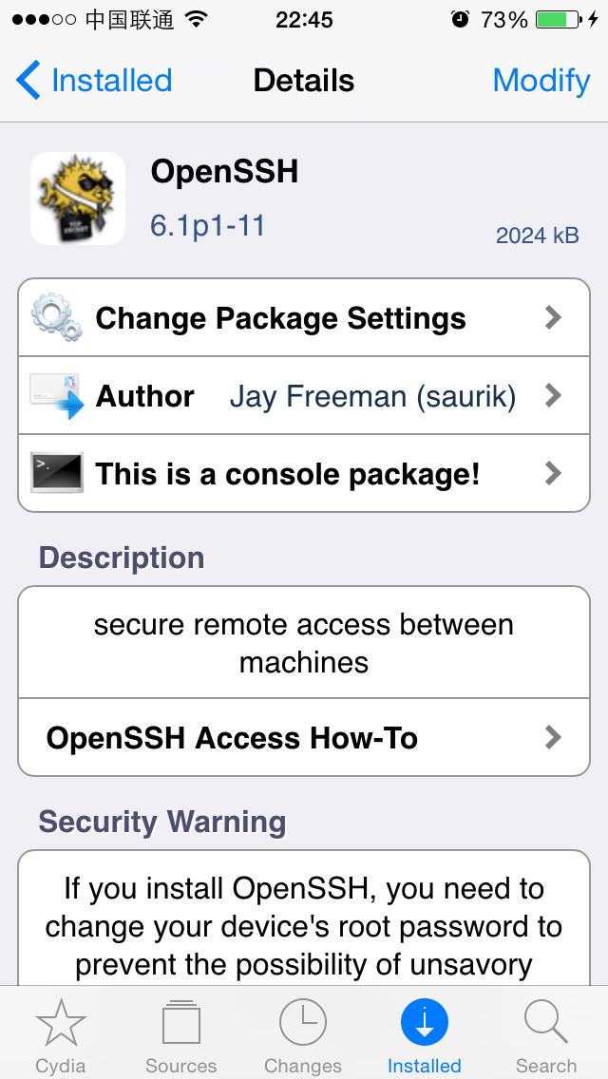
图4- OpenSSH
OpenSSH会在iOS上安装SSH服务（如图4-23所示），以给外界提供一个通过ssh接入iOS的途径。这里用得最多的一般只有2个命令：ssh和scp，前者用于远程登录，后者用于远程拷贝文件。ssh的用法如下：
ssh user@iOSIP
如
snakeninnysiMac:~ snakeninny$ ssh mobile@192.168.1.6
scp的用法如下：
- 把文件从本地拷贝到iOS上，命令如下：
scp /path/to/localFile user@iOSIP:/path/to/remoteFile
如
snakeninnysiMac:~ snakeninny$ scp ~/1.png root@192.168.1.6:/var/tmp/
- 把文件从iOS拷贝到本地：
scp user@iOSIP:/path/to/remoteFile /path/to/localFile
如
snakeninnysiMac:~ snakeninny$ scp root@192.168.1.6:/var/log/syslog ~/iOSlog
两种命令的用法都比较简单直观。在安装OpenSSH后需要注意修改默认登录密码。iOS上的用户有2个，分别是root和mobile，修改密码的命令是这样的：
FunMaker-5:~ root# passwd root
Changing password for root.
New password:
Retype new password:
FunMaker-5:~ root# passwd mobile
Changing password for mobile.
New password:
Retype new password:
如果没有修改默认密码，Ikee等病毒就有可能通过ssh以root用户身份登录iOS，拿到最高权限。这个后果是非常严重的：iOS中的所有数据，包括短信、电话本、AppleID的账号密码等敏感信息泄露的风险将大大增加，你的设备可能会被入侵者玩弄于股掌之间，为所欲为。因此，在安装OpenSSH之后一定要记得修改默认密码！

4.6 usbmuxd
很多朋友是通过WiFi连接使用SSH服务的，因为无线网络的不稳定性以及传输速度的限制，在拷贝文件或用LLDB远程调试时iOS的响应很慢，效率不高。iOS越狱社区的知名黑客Nikias Bassen（@pimskeks）开发了一款可以把本地OSX/Windows端口转发到远程iOS端口的工具usbmuxd，使我们能够通过USB连接线ssh到iOS中，大大增加了ssh连接的速度，也方便了那些没有WiFi的朋友。它的用法比较简单：
- 下载并配置usbmuxd
从http://cgit.sukimashita.com/usbmuxd.git/snapshot/usbmuxd-1.0.8.tar.gz下载usbmuxd，解压到本地。我们用到的只有python-client目录下的tcprelay.py和usbmux.py两个文件，把它们放到同一个目录下，比如，笔者的是：
/Users/snakeninny/Code/USBSSH/
- 使用usbmuxd转发端口
usbmuxd的用法比较简单，在Terminal中输入：
/Users/snakeninny/Code/USBSSH/tcprelay.py -t 远程iOS上的端口:本地OSX/Windows上的端口
即可把本地OSX/Windows上的端口转发到远程iOS上的端口。
下面是使用场景举例。
在没有WiFi的情况下，使用USB连接到iOS，用lldb调试SpringBoard。
- 把本地2222端口转发到iOS的22端口，命令如下：
snakeninnysiMac:~ snakeninny$ /Users/snakeninny/Code/USBSSH/tcprelay.py -t 22:2222
Forwarding local port 2222 to remote port 22
- ssh到iOS中并用debugserver附加SpringBoard，命令如下：
snakeninnysiMac:~ snakeninny$ ssh root@localhost -p 2222
FunMaker-5:~ root# debugserver *:1234 -a "SpringBoard"
- 把本地1234端口转发到iOS的1234端口，命令如下：
snakeninnysiMac:~ snakeninny$ /Users/snakeninny/Code/USBSSH/tcprelay.py -t 1234:1234
Forwarding local port 1234 to remote port 1234
- 用lldb开始调试，命令如下：
snakeninnysiMac:~ snakeninny$ /Applications/OldXcode.app/Contents/Developer/usr/bin/lldb
(lldb) process connect connect://localhost:1234
使用usbmuxd能极大提升ssh的速度，用LLDB远程连接debugserver的时间被缩短至15秒以内，强烈建议大家把usbmuxd作为ssh连接的首选方案。

4.7 iFile
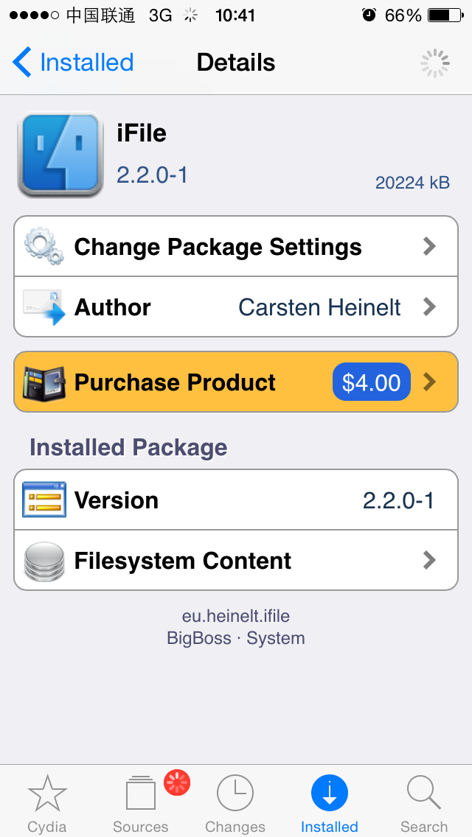
图4- iFile
iFile是iOS上一款非常强大的文件管理App，可以看作是iOS版的Finder。它能进行各种文件操作，从最简单的浏览，到编辑、剪贴、复制，还可以安装deb文件，十分方便。
iFile的界面十分直观，无需过多说明。如果要安装deb文件，就要先关掉Cydia，然后在点击deb文件后弹出的选项中选择“Installer”即可，如图4-25所示。
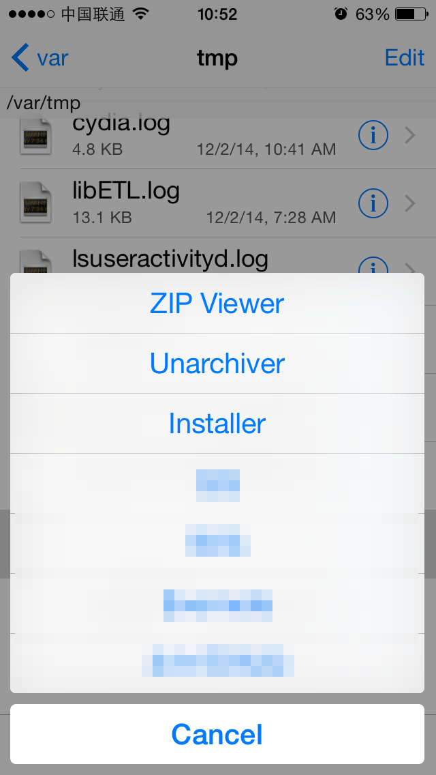
图4- 安装deb文件

4.8 MTerminal
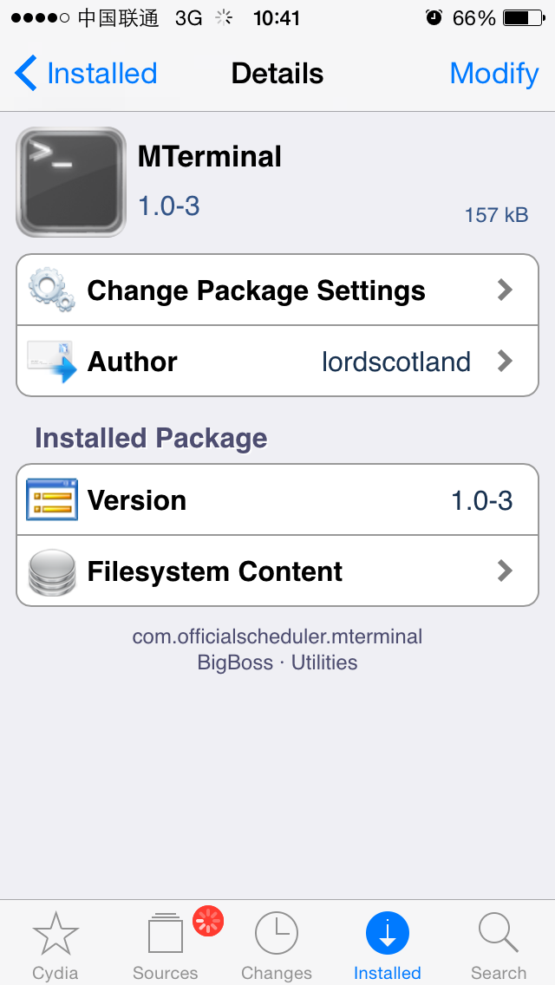
图4- MTerminal
MTerminal是开源的iOS版Terminal，基本功能一应俱全。其用法与Terminal区别不大，只是屏幕和键盘小了点。笔者认为MTerminal最实用的场景是在没有电脑的环境下利用碎片时间，结合Cycript进行代码测试。

4.9 syslogd to /var/log/syslog
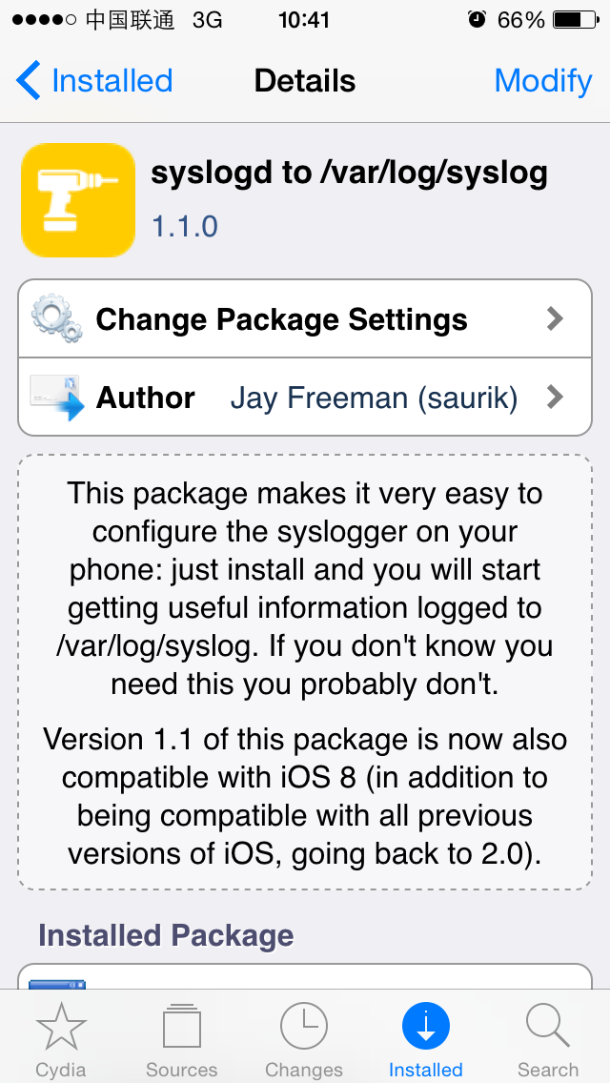
图4- syslogd to /var/log/syslog
syslogd是iOS中记录系统日志的守护进程，“syslogd to /var/log/syslog”的作用是把日志给写入“/var/log/syslog”文件中。在安装完这个插件后要重启（reboot）一次iOS，才会生成“/var/log/syslog”文件。在iOS运行的全过程中这个文件会变得越来越大，可以通过：
FunMaker-5:~ root# cat /dev/null > /var/log/syslog
命令来将它清空，节省系统容量。

4.10 小结
本章重点介绍了9个工具，其中CydiaSubstrate、LLDB、Cycript是核心中的核心。正是由于这些iOS工具的存在，配合OSX工具集，才构成了一个相对完整的iOS逆向工程环境。“既要知其然，还要知其所以然”，对工具有所了解，从下一章开始，我们就该进一步学习一些理论了。

